西吉县文化旅游广电局举办2025年
“政府开放日”活动

为深入贯彻落实中央和区、市、县关于全面推进政务公开的决策部署，切实推进阳光、透明、开放、服务型政府建设，增进社会各界对文化旅游广电工作的了解与支持，保障人民群众的知情权、表达权、参与权和监督权，提升政府公信力、凝聚力和执行力，西吉县文化旅游广电局于2025年9月23日组织举办以“文化惠民心 旅游促发展”为主题的政府开放日活动。活动邀请社会各界群众代表15人参加。
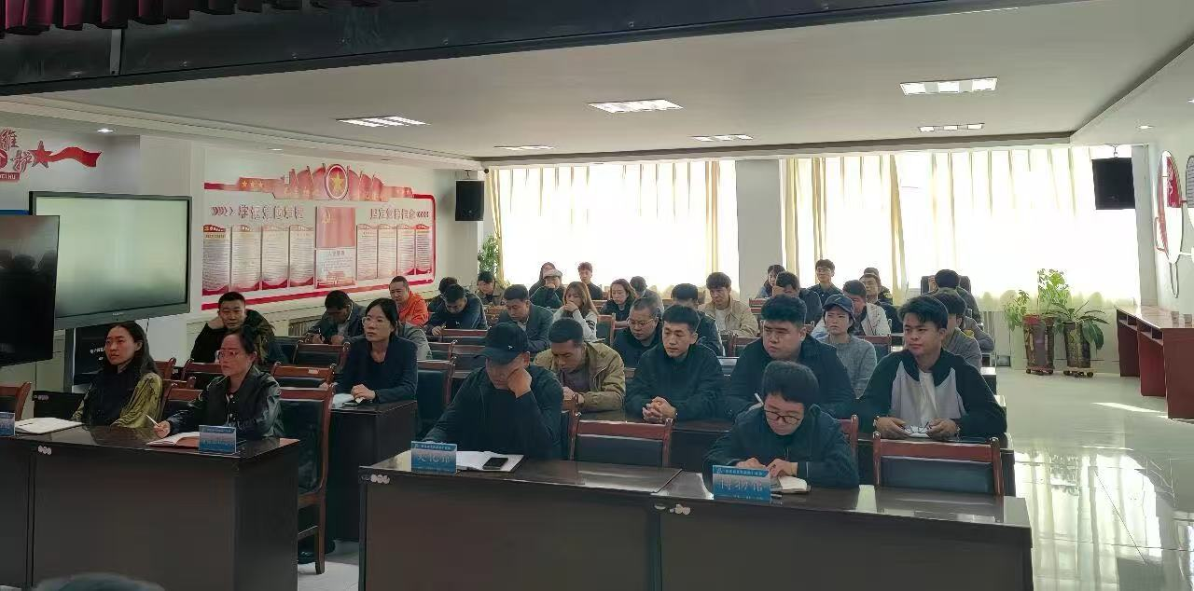

活动中，代表们首先参观了县文旅广电局的办公区域，详细了解机构设置、主要职能、办事流程以及近年来在公共文化服务、文化遗产保护、旅游资源开发等方面开展的重点工作。随后代表们在县文化馆、图书馆、博物馆，体验了数字化、智能化的公共文化服务设施，了解了“书香西吉”建设、文物历史、非遗民俗及西吉文学发展情况。
参观结束后，召开了座谈会，局领导介绍本单位运作模式、特色亮点、服务举措、公众关注的热点问题及民生相关工作开展情况，与会代表们踊跃发言，充分肯定了文化旅游广电局工作成绩，同时提出对我县文化旅游事业发展的宝贵意见。本次“政府开放日”活动搭建了县文化旅游广电局与社会公众零距离沟通的桥梁，有效增进了公众对文化旅游广电工作的认知、理解与信任，展示了部门开放、包容、务实、高效的良好形象。
下一步，县文旅广电局将以此次活动为契机，持续深化政务公开工作，不断创新公众参与形式，常态化听取社会各界的意见建议，自觉接受监督。

